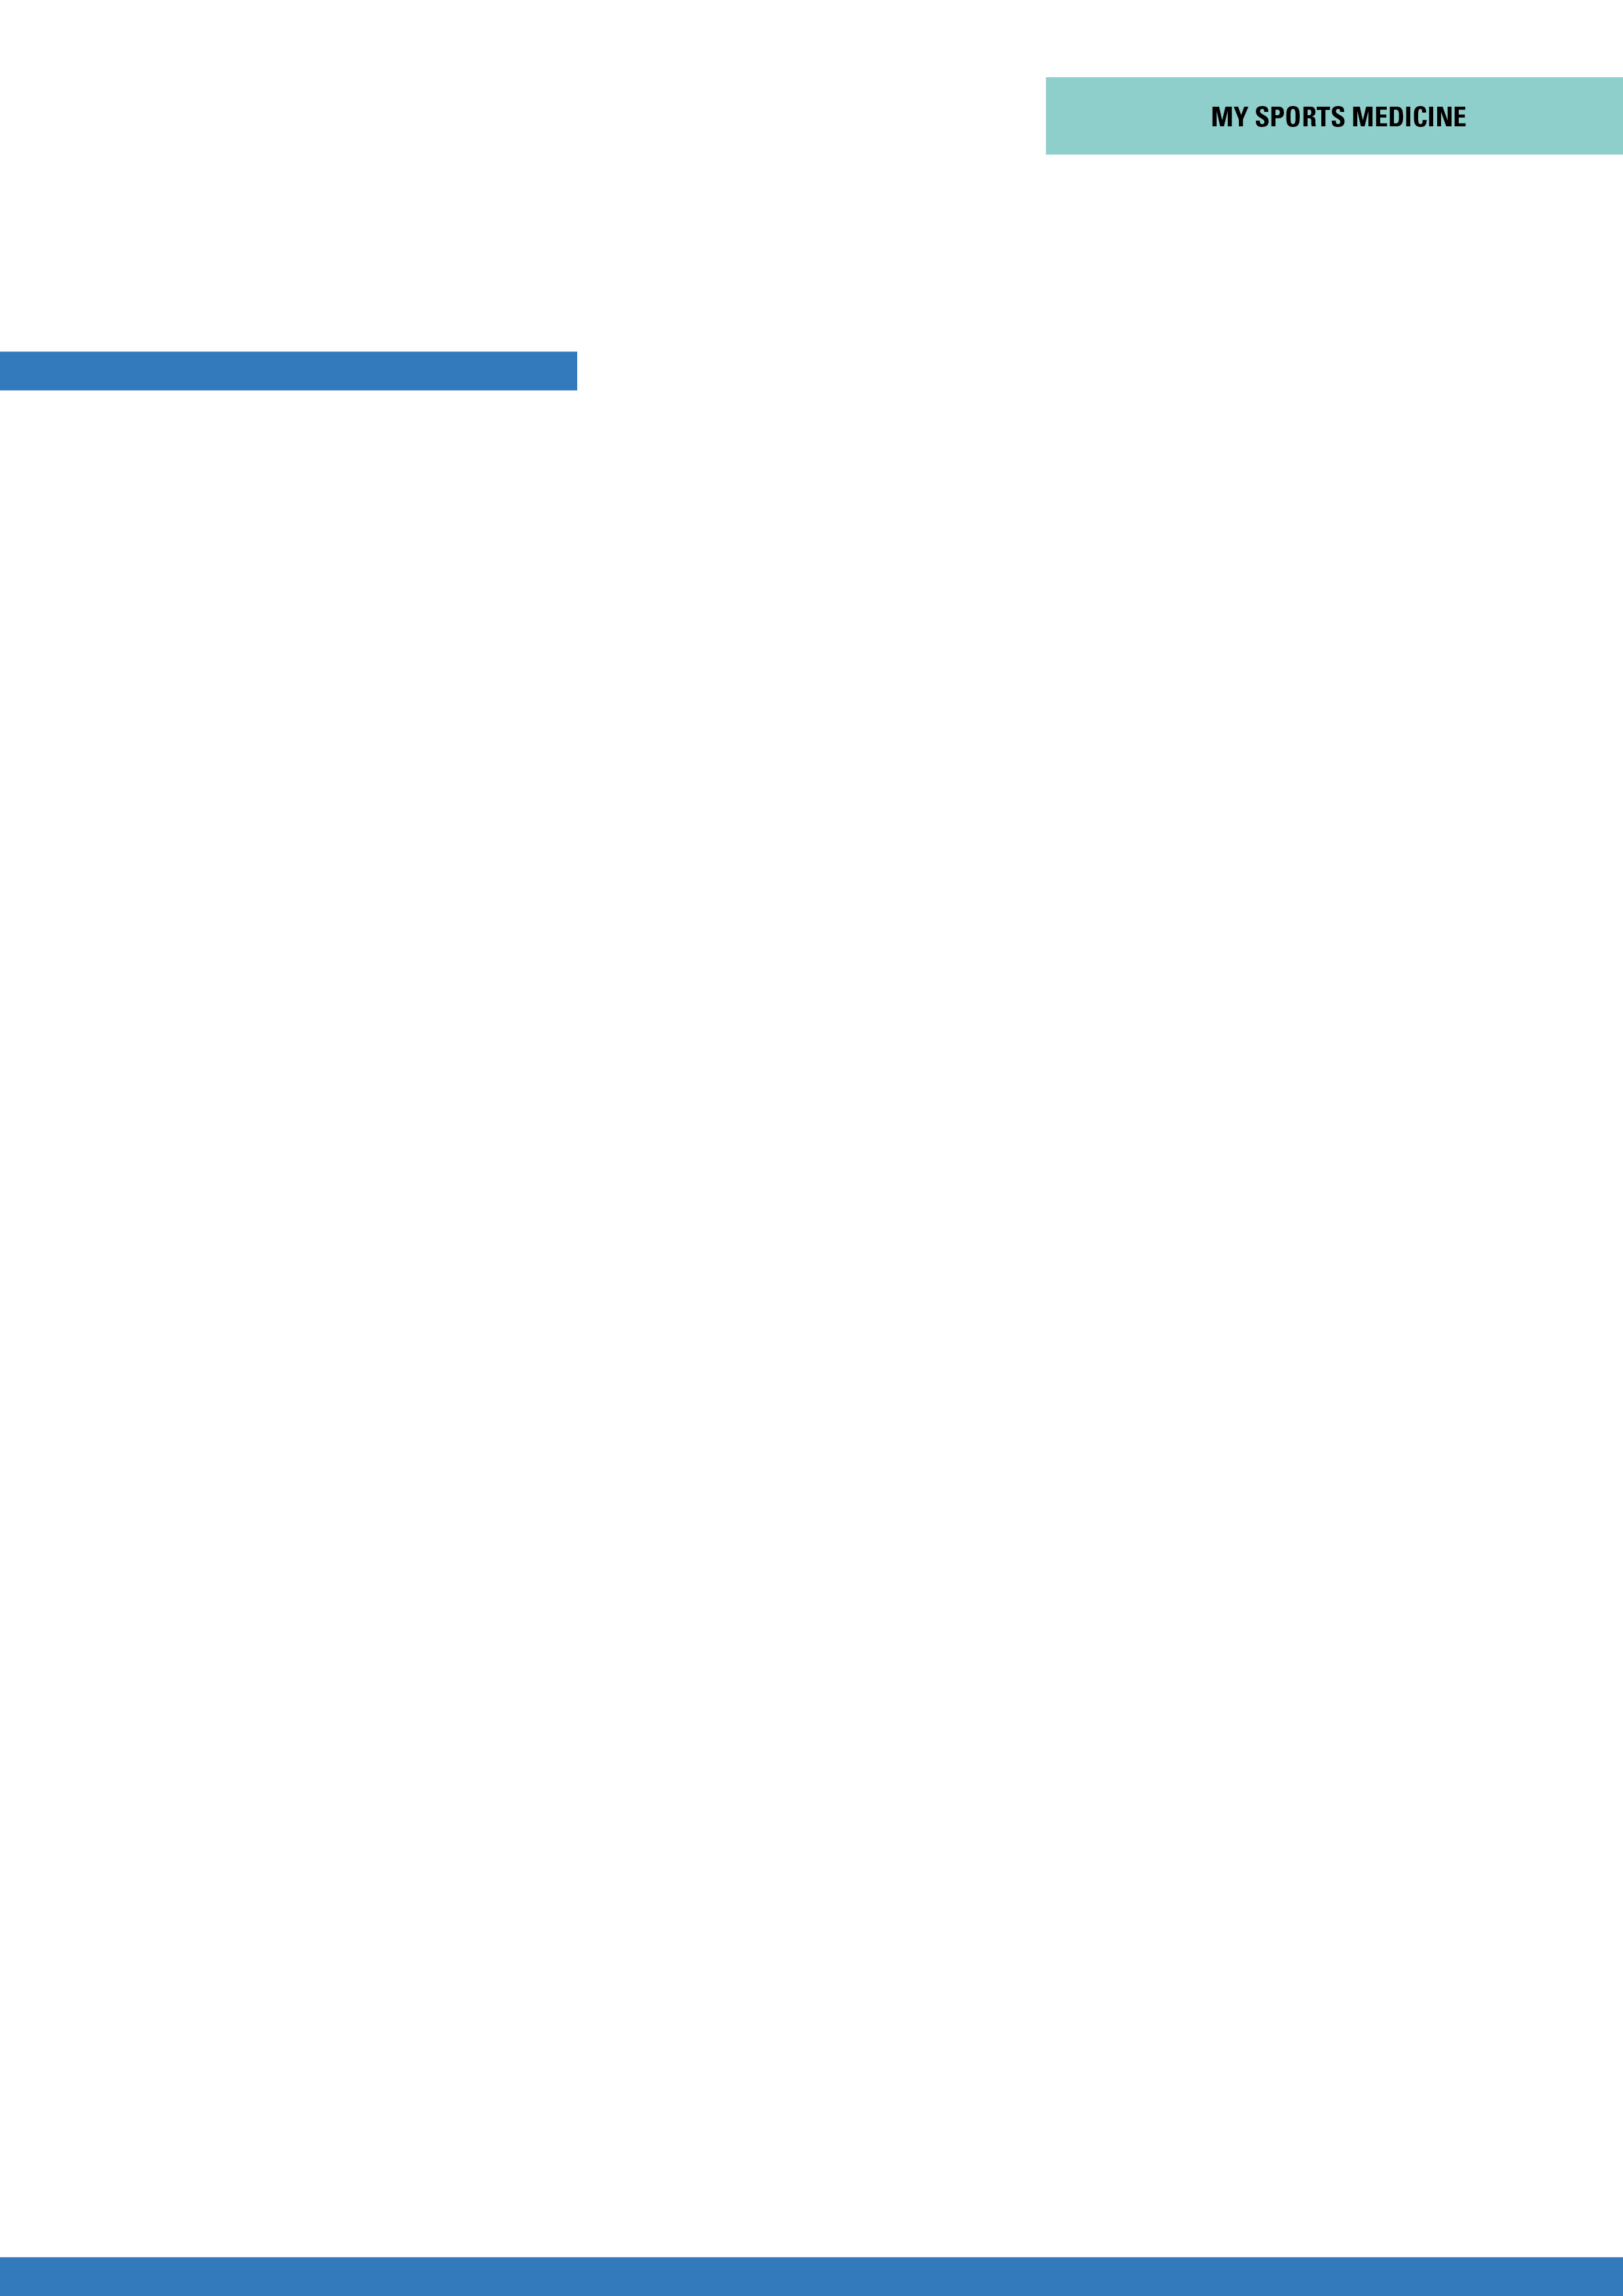
VELKOMMEN HOS SPECIALLÆGE I REUMATOLOGI LILLAN TOBIN Ph.D

LÆS VENLIGST DETTE DOKUMENT GRUNDIGT

FORUD FOR DIN KONSULTATION FORVENTES DET, AT DU HAR FORVENTNINGS-AFSTEMT MED DIN PRAKTISERENDE LÆGE, OM HVAD REUMATOLOGEN SKAL HJÆLPE DIG MED.

Reumatologen ser EN problemstilling pr. henvisning.

SMERTER
En reumatolog behandler IKKE smerter, det gør din praktiserende læge eller en smertelæge, men reumatologen søger at finde ÅRSAGEN til dit problem, som muligvis giver dig smerter.

Derfor forventes det, at du har talt med din læge forud, om hvordan dine smerter håndteres. Hvis ikke, så tal med din praktiserende læge om din smertebehandling.

Selvom du er henvist hos en reumatolog, kan det være, at dit problem ikke er af reumatologisk art, og så skal du tale med din praktiserende læge, om hvad der evt. så kan gøres.

HVAD ER EN REUMATOLOG
En reumatolog har en 12-15-årig læge- og speciallægeuddannelse i at vurdere de tilstande, der kommer til mennesker i deres bevægeapparat (led og ryg), dvs. stille diagnosen på gigt i kroppens led og sener og på de yderst sjældne autoimmune ledlidelser i bevægeapparatet.

Speciallæge Lillan Tobin er desuden uddannet idrætslæge og har en Ph.D, som er en flerårig forskeruddannelse.

En reumatologs arbejde er at undersøge og udrede dit problem, søge at give dig en diagnose, såfremt der er en reumatologisk årsag til problemet, og derefter fortælle dig hvad behandlingen er, hvis den findes.

KONSULTATIONEN OG FORLØBET HOS REUMATOLOGEN
- Indledning
Der laves kort en lovpligtig lægejournal med de relevante oplysninger, som lægen har brug for.
Derfor stiller lægen få men relevante spørgsmål for at kunne stille diagnosen, og vil dermed styrer konsultationssamtalen.

- Undersøgelse
Du bliver undersøgt relevant med en klinisk lægeundersøgelse. Der inddrages ved behov ultralydsundersøgelse.
- Diagnose
Der stilles en diagnose.

- Plan
Der laves evt. en yderligere undersøgelsesplan.
Er der behov for flere undersøgelser, herunder røntgenundersøgelse, så henviser reumatologen til dette på en røntgenklinik eller et hospital.
Du bliver kontaktet af reumatologen, når der er svar på evt. øvrige undersøgelser.
Foregår undersøgelser på et hospital, får du indkaldelse i E-boks fra hospitalet. (Reumatologen har ikke viden om indkaldelserne og tiderne på hospitalet, så kontakt hospitalet, hvis du ikke har hørt noget i E-boks efter 7 hverdage).

- Behandlingen
Reumatologen informerer om hvilken behandling, der er medicinsk evidens for at kunne tilbyde dig.
Der ligger flere dokumenter på www. sports-skader.dk om diverse hyppige problemstillinger som reumatologer ser og diagnosticerer.

UDEN EN DIAGNOSE, KENDES BEHANDLINGEN IKKE.
(-sammenlign det med, at du går på apoteket, og siger du er syg; hvis du ikke ved hvad du fejler, ved apoteket ikke hvilken pille de skal give dig).

REUMATOLOGISKE BEHANDLINGER
Indenfor reumatologi er der 5 behandlingsmuligheder:
- Lad være med at gøre noget, og det er helt sikkert, at du får flere smerter og forværring af dit problem.
- Genoptræning af det led eller det væv, der er overbelastet eller har slidgigt og som måske gør ondt.
Genoptræning virker (det er bevist med forskning) og du får det bedre, smerten går måske ikke helt væk, men mindskes oftest i varierende grad over tid (6-24 mdr.).
- Tage smertestillende medicin (ofte Panodil, det virker kun hvis du tager det fast i en periode). ALTID i kombination med genoptræning.
- Blive vurderet for dit problem hos en kirurg, det sker sjældent.
- Sjældne autoimmune lidelser, henvises til hospitalet, som har særlige medicinske behandlinger.

Der er ikke andre lægeligt dokumenterede behandlinger end anført ovenfor.

Hvis dit problem, er indenfor det reumatologiske speciale, vil det være særdeles velkendt for reumatologen, som anført er specialiseret i lidelser fra led, sener (oftest slidgigt og overbelastning) herunder rygsmerter.

VIGTIG LÆSNING

Alle mennesker får slidgigt i kroppen fra ca. 20-30 års-alderen og frem og de fleste får også smerter i led i varierende grad.
Der er ingen undtagelser; nogen mennesker får meget ondt i deres led og andre får mindre ondt i deres led.
Det er ikke en sygdom at ældres, selv fra en ung alder, som anført.

Slidgigt anses således ikke for værende en sygdom, men en naturlig menneskelig degenererende proces og behandles som sådan (-rynker og grå hår er de ydre tegn på aldring, slidgigt er de indre tegn).

Der er ingen sammenhæng mellem lidt slidgigt og få smerter og meget slidgigt og mange smerter.

Vigtigt er det at vide, at stort set alle kvinder i alderen ca. 40-55 år, ofte får diffuse smerter i muskler og led i varierende grad. Nogle kan være meget plaget af smerter.

Dette skyldes, at man i den alder kommer i før-overgangsalderen og ved 50 år i overgangsalderen.

Selvom man har menstruationer og ikke får hedeture, så vil ca. 90 % få, led/muskelsmerter af svingende art i alle led og meget periodevist i den årrække (og fremover).

Tillige vil mange kvinder erfare, at de udfordres lidt psykisk, for mange med lettere angst følelse eller fornemmelse af lidt nedtrykthed og koncentrationsbesvær (”brain-fog”).
Man kan få hedeture, men det er ikke noget alle der får det.

Tillige kan menstruationerne, for nogle, være uregelmæssige indtil de ophører (omk. 50 års-alderen).

Generelt skyldes alle disse symptomer, at det kvindelige hormon østrogen falder betydeligt, da æggestokkene ikke danner meget østrogen mere, når man kommer i før-overgangsalderen (fra 40 år og frem).

Hos mænd i alderen ca. 45 år og frem sker der også hormonelle forandringer og testosteron falder, hvorfor mange mænd erfarer, at de får muskel- og led smerter og kan have fornemmelse af, at man får flere skader ved fitness og sport. Dette skyldes at led og sener aldres og dermed kommer der skader i vævene når man træner lige så hårdt som tidligere, men reparationen af de små skader er meget langsommere og derfor mærkes skader mere og bliver større, hvis man ikke respekterer at træne fornuftigt.

Vores kønshormoner, østrogen og testosteron, beskytter led, muskler og sener, men med deres nedsatte produktion, får vi tiltagende symptomer, som varierer for den enkelte.

Fra reumatologisk perspektiv, er det vigtigt at vide at man skal holde sin krop i form, holde vægten og spise sundt og fornuftigt.

Bevæger man sig 30-60 min dagligt, hvor pulsen kommer op og holder musklerne stærke, har man det bedste udgangspunkt for en sund krop, også efter 40-45-årsalderen.

Det er ikke farligt at bevægelig sig, tværtimod, man skal dog finde et realistisk niveau for ens træning og lave noget man kan lide og får gjort. Dette, uden pauser i jul, påske og ferier mm.

Nævnte er en forklaring på de fleste mennesker erfaring med alderen.

Der er mange meninger og hokuspokus-behandlinger om nævnte, men samlet set er der ikke en medicinsk behandling mod aldring.
Dog kan man kan optimere sin livsstil, som anført, for at reducere de gener man får i kroppen efter 40-årsalderen.

OVERVEJELSE OM HENVISNING TIL EN SPECIALLÆGE

Ofte har mange patienter læst på internettet og været forsøgt behandlet af forskellige behandlere, herunder fysioterapeuter, kiropraktorer og alternative behandlere men ikke forud fået en diagnose. DET ER ET PROBLEM.

En reumatolog kan hjælpe dig med, at du får stillet en diagnose indenfor de fleste slidgigt, led- og overbelastningsskader.
Derefter bruger reumatologen meget ofte fysioterapeuter til at hjælpe med behandlingen, efter diagnosen er stillet.

Det ligger ikke indenfor reumatologisk arbejdsområde at sende dig til MR-scanning eller give dig blokade, fordi det står på internettet eller fordi en anden behandler synes, at det er en god idé og ikke ved hvad du fejler, altså ikke ved hvad din diagnose er.

Det kan være, at det er en del af udredningen eller behandlingen, det vil speciallægen forklare dig, da det er en del af speciallægens fagområde, at vide det.

Der ligger flere dokumenter på www. sports-skader.dk om diverse hyppige problemstillinger som reumatologer ser og diagnosticerer.

Vel mødt!

Lillan Tobin
Speciallæge i reumatologi og idrætsmedicin Ph.D.

Reumatologi og Sportsmedicin - My Sports Medicine
v. Lillan Tobin, Ph.D. Speciallæge i reumatologi, Peter Bangsvej 7 A, 2000 Frederiksberg
www.sports-skader.dk, tlf. 42 43 06 10

